

软控股份有限公司
诸城华宝项目自动仓储管理系统
（输送线 WCS系统）
操作说明书


操作说明书

文档编号：
文档名称：输送线操作说明书
文档类别：技术文档
密 级：机密
建立日期：2018-1-23

创 建 人：杨红强
审 核 者：
批 准 人：
批准日期：

保 管 人：
存放位置：
编辑软件：Microsoft Office 2016 中文版

CONFIDENTIAL

文档修订记录
版本编号 | *变化  状态 | 简要说明  （黑体五号） | 日期 | 变更人 | 批准日期 | 批准人
*变化状态：A——增加，M——修改，D——删除

输送线系统操作说明
目录
输送线系统操作说明 4
1.1 引言 5
1.1.1 目的 5
1.1.2 读者对象 5
1.2 系统登录和登出 5
1.2.1 使用工具 5
1.2.2 系统地址 5
1.2.3 打开方式 5
1.3 页面介绍 5
1.3.1 页面总览 5
1.3.2 输送线功能说明 6
1.3.3 程序界面说明 6
1.4 说明 8

引言

目的
通过阅读此文档，学会华宝立体库输送线系统的运维，查看。

读者对象
软件开发人员、控制人员、机械施工人员、仓储管理员

系统登录和登出

使用工具
使用VNC Viewer 6.0访问服务器。

系统地址
系统所在，服务器，IP：192.168.231.67/198.168.0.132，PASSWORD：mesnac@123
打开方式
在工控机桌面双击打开系统。点击后即显示WCS程序主页面，此页面常开，请不必要时仅最小化该界面，不要关闭。
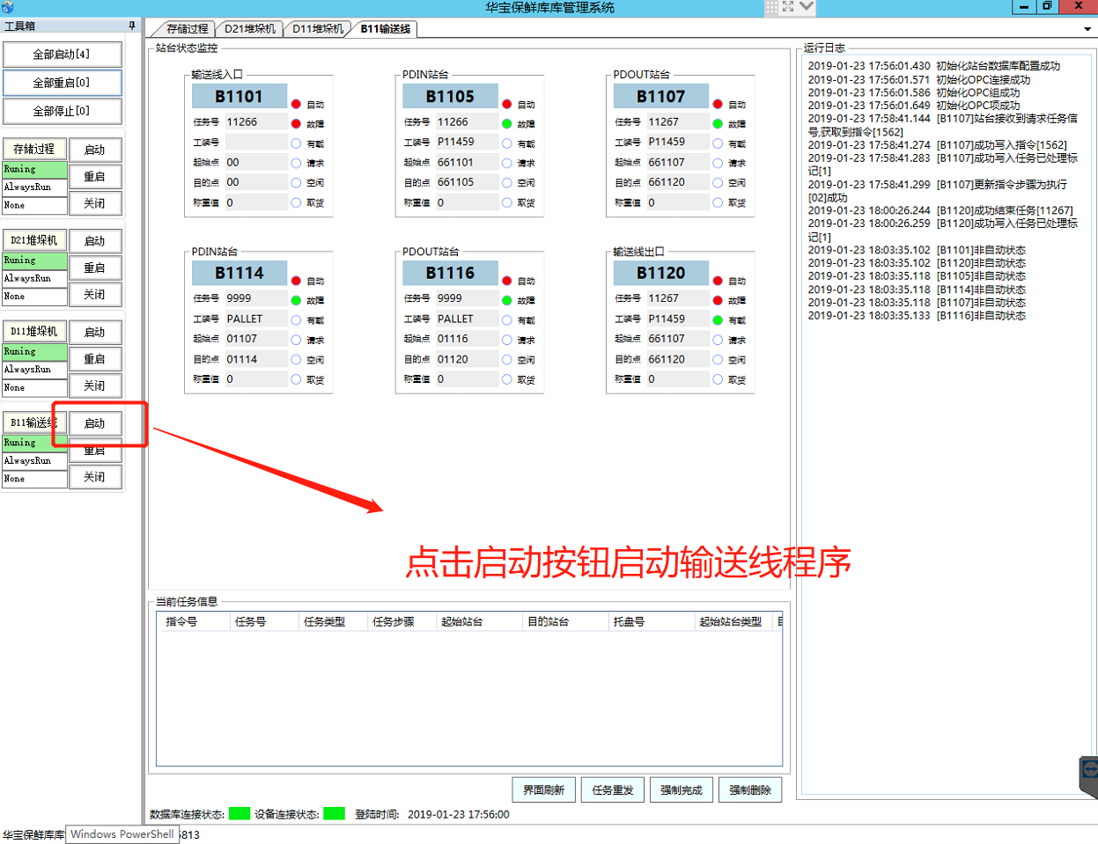

页面介绍

页面总览
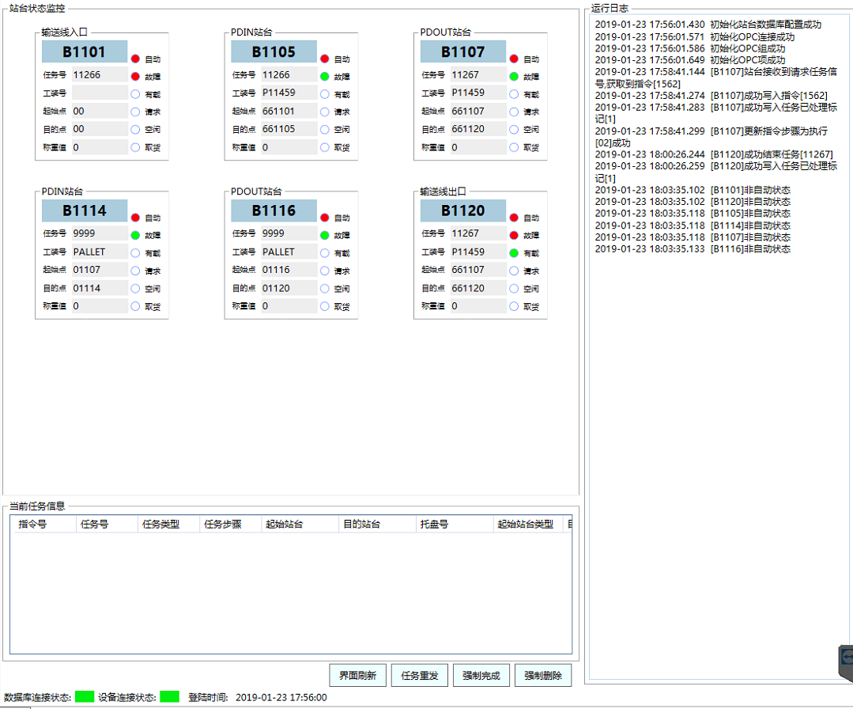

输送线功能说明
输送线控制程序用于对输送线站台的指令进行处理。

程序界面说明
- 日志刷新界面：
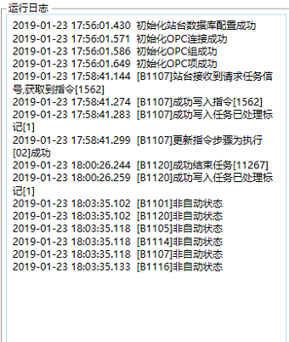
程序运行日志主要记录任务指令执行步骤以及程序报错信息。
- 站台状态监控界面：
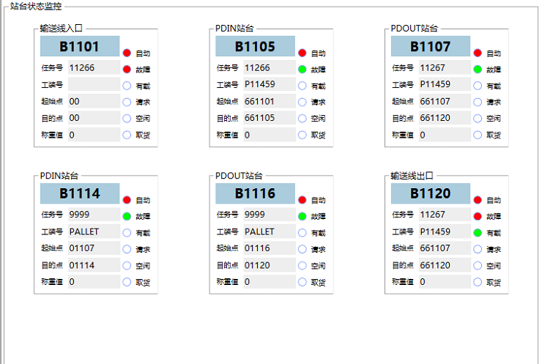

此页面主要用来实时监控每个站台的任务号，工装号，起始点，目的点以及称重值。
站台类型主要分为：输送线入口，输送线出口，PDIN站台，PDOUT站台。
任务号：当前站台正在执行的任务编号。
工装号：当前站台正在执行的工装编号。
起始点：当前站台的托盘执行任务的起始站台。
目的点：当前站台的托盘执行任务的目的地址。
称重值：当前站台托盘的称重重量。
（3）当前任务信息
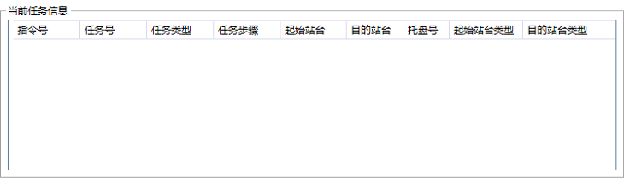
指令号：当前输送线正在执行的指令编号。
任务号：当前输送线正在执行的任务编号。
任务类型：I出库 O入库。
任务步骤：00空闲 02执行中
起始站台：当前输送线所执行指令的起始站台。
目的站台：当前输送线所执行指令的目的站台。
托盘号：当前输送线任务的托盘编号。
（4）指令操作部分，如下图所示：
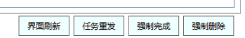
界面刷新：用与刷新界面显示数据。
任务重发：用于重新下发当前指令，下发前确保输送线程序处于空闲状态。
强制完成：当出现异常情况，托盘已经到达目的地址，但是当前任务还没有结束时，用来强制完成。
强制删除：在确保输送线无法执行当前任务时，用于将当前输送线指令强制删除。
（5）连接监控部分，如下图
主要用于监控数据库连接状态和设备连接状态。
绿色：代表连接正常。
红色：代表连接异常。

说明
正常情况下输送线程序无需特殊关注，当托盘不行走时可排查原因。

